Технологическая инструкция

«Продольные резки № 1 и № 2»

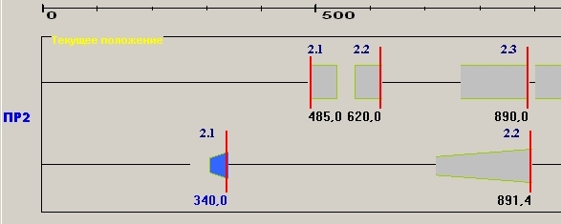

Нумерация ножей: Резка № 1: 11, 12 , 13, … 17. Резка № 2: 21, 22, 23, … 27.
Нумерация рилевок: Резка № 1: 11, 12, 13, … 10. Резка № 2: 21, 22, 23, … 20.
Номера расположены над каждым ножом и рилевкой.
Ширина ножей и рилевок на графике должны соответствовать по масштабу чертежа минимальному расстоянию соответственно между ножами и рилевками. То есть, когда они физически находятся вплотную, на чертеже они также должны находиться вплотную.
Обозначение ножа: шестиугольник, рилевки – прямоугольник с вертикальной линией посередине.
Между двумя резками расположена шкала размеров для визуального восприятия положения ножей и рилевок.
Под каждым ножом и над каждой рилевкой указывается значение положения в мм. (например: 0011,9, 2038,3). Всего 6 знаков.
«АВТ» / «РУЧ» - переключатели. Сразу после перестройки на следующее задание по умолчанию устанавливается значение «АВТ».
«Установить» - кнопка.
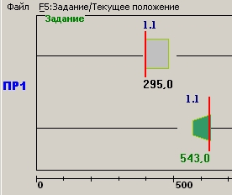
Цвета заливки:
Ножи, рилевки опущены – красный цвет;
Выбраны для следующего задания – синий цвет;
Установлены для следующего задания – зеленый цвет.
Опущены и выбраны для следующего задания – наполовину красный, наполовину синий.
Ножи и рилевки не выбраны, не установлены на следующее задание и подняты – без заливки.
Во время перемещения ножей или рилевок они мигают тем цветом, которым были окрашены в момент начала движения.

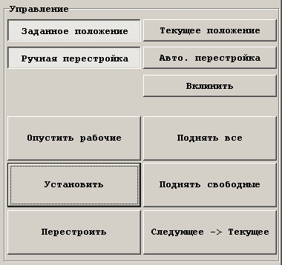
«Перестройка» - кнопка. При включенном переключателе «АВТ» кнопка доступна только за 100 метров по счетчику до окончания текущего задания и вплоть до начала перестройки (до этого либо невидима, либо «не горит»). При включенном переключателе «РУЧ» кнопка доступна всегда, при этом перестройка возможна только при нажатии кнопки (автоматический режим по счетчику не включается). При нажатии запускается перестройка. Кнопка должна быть задублирована на станке. После перестройки автоматически переводится в режим «АВТ» (по умолчанию).
Значения счетчика: значения счетчика для 5-го слоя плюс константа, которая определится опытным путем (примерно 35 метров). Должна быть возможность для системного администратора корректировать эту цифру.
«Вклинить» - включатель. При включении этого включателя возможен только ручной режим перестройки.

Следующее задание №
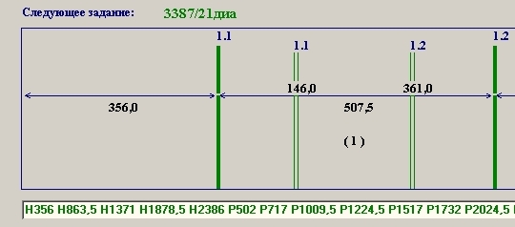

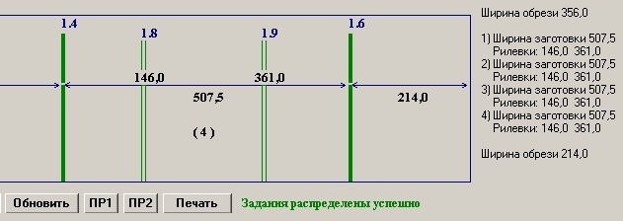
Линии: ножи – одинарные линии (толще, чем у рилевок), рилевки – двойные линии.
пунктирные черные – рассчитанные;
синие сплошные – выбранные (заданы соответствующие ножи или рилевки);
зеленые – установленные (ножи и рилевки находятся в установленном положении);
сине-красные (пополам) – при выборе ножа или рилевки, находящихся в опущенном положении.
Над каждой линией располагается номер выбранных ножей и рилевок (2 знака).
Заготовки можно менять местами перетаскиванием мышки.
Когда все линии приобретают зеленый и/или сине-красный цвет, фон надписи «Следующее задание ____________» приобретает светло-зеленый цвет (до этого прозрачный).

Текущее задание №
Остаток по заданию метров до перестройки (5-ый слой плюс константа) (например: 10125, 00015). Всего 5 знаков.
Все линии реза: одинарная черная линия (толще, чем у рилевок), линии рилевок – двойные черные линии. Над каждой линией стоит номер соответствующего ножа или рилевки.
Над каждой линией по две кнопки - треугольника «Влево» и «Вправо». При нажатии на кнопку происходит разовое перемещение (корректировка) соответствующего ножа или рилевки на 0,5 мм. Фактическая величина произведенной корректировки отражается над соответствующей кнопкой (0,4, 1,2, 1,6 и т.п. – всего 3 знака).
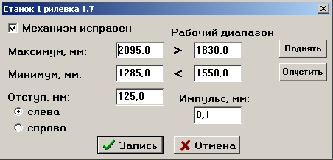

РЕЖИМ автоматической настройки на следующее задание:
По окончанию перестройки (когда все выбранные ножи и рилевки будут в заданном положении и опущены), а остальные ножи и рилевки в поднятом положении:
- Чертеж «Следующее задание» перемещается в «Текущее задание» (цвета линий меняются на черный цвет в соответствии правилам для чертежа «Текущее задание»).
- Следующее задание из списка заданий переносится в «Следующее задание» и по нему производится чертеж раскроя заготовок.
- Переключатель «АВТ/РУЧ» устанавливается на «АВТ», происходит автоматический расчет наиболее оптимального распределения ножей и рилевок на следующее задание. Выбранные ножи и рилевки, а также линии на чертеже приобретают соответствующий цвет: синий или сине-красный. Над линиями появляются номера соответствующих ножей и рилевок. Аналогичный расчет и выбор ножей и рилевок производится при каждом нажатии переключателя «АВТ» (после режима «РУЧ»).

РЕЖИМ ручной настройки на следующее задание:

- Указатель мыши подводится к линии ножа или рилевки на чертеже «Следующее задание», выбирается левой кнопкой мыши, выбранная линия начинает мигать синим цветом в течение 10 секунд.
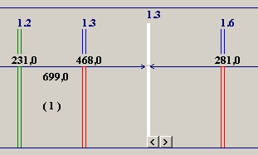
- В течение 10 секунд указатель мыши подводится к выбранному ножу или рилевке и выбирается нажатием на левую кнопку мыши. При этом выбранный нож или рилевка приобретает синий цвет, а выбранная линия на чертеже следующего задания перестает мигать и также приобретает синий цвет и над ней появляется номер выбранного ножа или рилевки. В случае выбора опущенного ножа или рилевки, выбранный нож или рилевка, а также линия на чертеже раскрашиваются в синий и красный цвет пополам. Если в течение 10 секунд выбор не произошел, необходимо произвести повторный выбор линии в соответствии с п. 1. В момент выбора ножа должны проверяться:
- при выбранной линии реза можно выбрать только нож, при выбранной линии рилевки можно выбрать только рилевку;
- физическая возможность установки ножа или рилевки с учетом минимальных и максимальных значений для выбранного ножа или рилевки, а также учитывая расположение остальных ножей или рилевок на выбранной оси. В случае невозможности выбора – всплывающее модальное окно с причиной отказа в выборе.
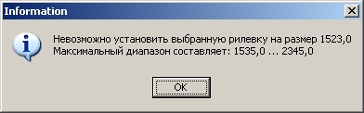

РЕЖИМ установки ножей и рилевок
При нажатии на кнопку «Установить» все выбранные ножи и рилевки, находящиеся в поднятом положении (полностью синие), начинают перемещение в заданную позицию. В это время, при выбранном режиме «РУЧ», должна оставаться возможность продолжить выбор других ножей и рилевок. При достижении заданной установки, нож (или рилевка) перестает мигать и приобретает зеленый цвет, соответствующая линия также приобретает зеленый цвет.
Выбранные ножи и рилевки, находящиеся в опущенном положении (наполовину красные и синие), должны начать двигаться (без подъема) в выбранную позицию в начале перестройки (в автоматическом режиме – по команде счетчика или нажатии кнопки «Перестроить»). При достижении заданного положения они приобретают красный цвет, а линии – зеленый.
Если между ножом (рилевкой) и выбранным значением находится другой нож (рилевка) в поднятом состоянии, то он должен автоматически передвинуться, чтобы позволить произвести установку.
Если между ножом (рилевкой) и выбранным значением находится другой нож (рилевка) в опущенном состоянии (красный цвет), то выбранный нож должен передвинуться максимально близко к опущенному ножу (рилевке). Окончательная установка по выбранному значению производится во время перестройки, при этом нож (рилевка) создающий помеху, также должен автоматически передвинуться (если он является «выбранным», то он занимает свое положение, если нет – то просто отодвигается).

«Вклинить»
Если включен включатель «Вклинить», то при нажатии на кнопку «Перестроить» происходит перестройка на следующее задание, при этом:
- «Следующее задание» становится «Текущим заданием», а текущее – следующим (графики меняются местами). При этом длина по заданию на новом следующем задании устанавливается равной оставшейся длине на момент нажатия кнопки «Перестроить» (когда оно было еще текущим).
- Все линии на следующем задании (которое до перестройки было текущим), приобретают зеленый цвет, так же как и соответствующие ножи и рилевки. То есть сразу все готово к новой перестройке.
- Переключатель перестройки автоматически переводится в положение «АВТ». Если остаток по новому заданию менее 100 метров, то, как обычно, становится доступной кнопка «Перестроить» для ручного режима перестройки.
- При очередной перестройке (в автоматическом режиме или при нажатии на кнопку «Перестроить»), следующее задание переходит в разряд текущего (с оставшимся количеством на момент «вклинивания»), а следующим становится задание из списка. То есть, по обычной процедуре.
Процесс перестройки
Процесс запускается либо автоматически по счетчику, либо нажатием кнопки «Перестроить» (кнопка должна быть задублирована на станке). Последовательность действий при перестройке:
- В момент нажатия кнопки или при достижении счетчика нуля, который соответствует нулю на 5 слое плюс константа (35 метров), происходит:
- опускаются все выбранные ножи и рилевки;
- ножи и рилевки, обозначенные сине-красным цветом начинают движение в заданное положение (без подъема);
- поднимается столик после вырубки;
- опущенные ножи с предыдущего задания на ПР1 поднимаются (за исключением сине-красных).
- Через 2 метра (значение может корректироваться системным администратором):
- если при выполнении п. 1 не был опущен ни один из следующих ножей: 12, 13 ,14, 15, 16 на ПР1 (все за исключением двух крайних) и на ПР2 был опущен хотя бы один из следующих ножей: 22, 23, 24, 25, 26 происходит рез на вырубке. Или был поднят хотя бы один из следующих ножей: 12, 13, 14, 15, 16, 22, 23, 24, 25, 26 (все ножи кроме крайних) и все эти ножи оказались в поднятом состоянии (переход с заготовок на листы).
- Через 4 метра (значение может корректироваться системным администратором):
- опущенные ножи с предыдущего задания на ПР2 поднимаются;
- если при выполнении п. 1 был опущен хотя бы один из следующих ножей 12, 13 ,14, 15, 16 на ПР1 (все за исключением двух крайних) происходит рез на вырубке.

